Век золотой Екатерины и политические экспромты Павла Первого

Революция как коварный бог Сатурн.

Екатерина II (1762-1796)

До восстания Пугачева эксплуатация крепостных крестьян достигла высшей точки.

Пугачев – дико жестокий человек.

Конфирмация приговора от Екатерины: «Согласна, но начать с головы, пусть супостат не мучается»

Спонтанная война начала привлекать революционные органы?

После победы французско-буржуазной революции просвещенный абсолютизм завершился.

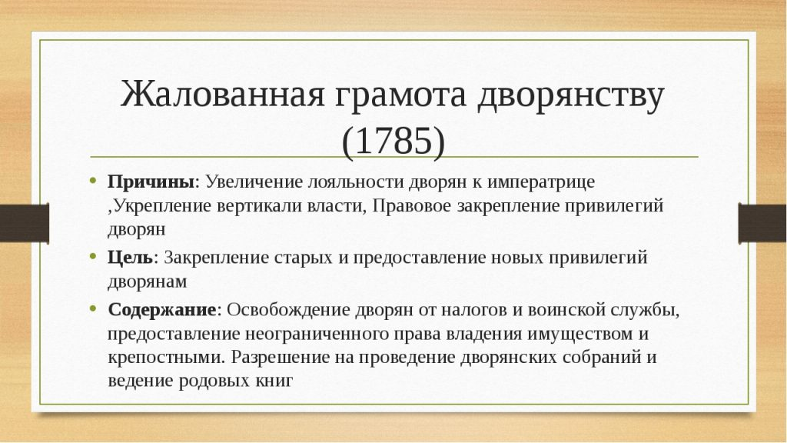

**Причина Русско-турецкой войны (1768-1774):** недовольство Турции вмешательство России в деле Польши

Ход Войны:

1. 1768, 25.09 – Турция объявила войну России
2. 1769 – взятие Азова и Таганрога русской армией
3. 1770 – победа у рек Ларга и Кагул
4. 1770 – победа русского флота в Чесменской бухте
5. 1771 – русские войска овладели Крымом
6. 1774 – Победа под деревней Козлуджа

**Итоги:** Кючук-Кайнарджийский мирный договор (1774)

* Право иметь флот на Черном море и проходить проливы Босфор и Дарданеллы
* Новые территории - Новороссия
* Крымское ханство объявлено независимым
* Контрибуция от турок
* Покровительство христианам

Павел Первый страшно ненавидел мать.